新北市立新北高工106學年度上學期 期中考 試題卷 |  |  |  |  |  |  |  | 班級 |  | 座號 |  | 成  績
科 目 | 數位科技  概論 | 命題教師 | 劉思吟 | 年級 | 一 | 科別 | 資處科 | 姓名 |  |  |  | 成  績
- 選擇題 共 35 題 每題 2 分 請將答案劃記在答案卡上 ※電腦閱卷※
01. ( ) 當網路上有兩台電腦接近同時傳送資料時，會造成什麼情況發生？ (A) 會造成電腦當機 (B) 只有先傳送的電腦可以傳輸資料 (C) 出現資訊碰撞 (D) 不會發生任何問題

02. ( ) 下列有關TCP/IP的敘述，何者正確？ (A) TCP負責定義封包的格式、辨識目的地、路徑選擇、傳遞封包 (B) TCP是對應於OSI七層網路通訊協定中的傳輸層(Transport Layer) 協定 (C) IP是對應於OSI七層網路通訊協定中的資料鏈結層(DataLink Layer) 協定 (D) IP主要工作是確保資料正確送達接收端，負責循序編碼和檢查錯誤

03. ( ) 下列何種通訊協定提供郵件傳輸的服務？ (A) ARP (B) ICMP (C) SNMP (D) SMTP

04. ( ) Windows 提供下列何種指令，可以查詢IP位址的設定組態？ (A) format (B) telnet (C) ipconfig (D) dir

05. ( ) 下列哪一個情境為正確使用電腦的習慣？ (A) 碧琪看到朋友傳送的任何下載連結都會毫不考慮直接開啟 (B) 史派西用P2P軟體下載院線片 (C) 露露怕電腦跑太慢所以都不安裝修補程式 (D) 嘉兒會定期備份自己家中電腦的檔案

06. ( ) 「小明在某銀行工作，發現該銀行的電腦是互相連在一起，1號電腦連接著2號電腦，2號連接著3號電腦，依此類推直到最後又連回1號電腦。」該銀行的網路拓樸應該是屬於 (A) 星狀拓樸 (B) 匯流排拓樸 (C) 環狀拓樸 (D) 網狀拓樸

07. ( ) 小明在一間大公司上班，其中兩棟大樓的網路互通，因兩棟大樓距離較遠，可能需要以下哪種硬體設備來強化訊號？ (A) 中繼器 (B) 橋接器 (C) 路由器 (D) 閘道器

08. ( ) 小梁住在一棟新大樓，他發現家中使用的光纖網路是由大樓的網路數據機連接而來，所以小明家使用的網路屬於 (A) 光纖到府(FTTH) (B) 光纖到大樓(FTTB) (C) 光纖到路邊(FTTC) (D) 光纖到交換點(FTTN)

09. ( ) 將資料轉換成傳輸媒介所能負載、傳遞的電子訊號，並經由網路設備傳送出去，是用於開放系統連結(OSI)七層架構中的哪一層？ (A) 實體層 (B) 網路層 (C) 資料鏈結層 (D) 傳輸層

10. ( ) 蜜雪兒上網時，電腦突然彈出一個視窗，宣稱她中了千萬元的購物金，只要購買商品目錄中的其中一項商品即可領取，但她刷卡購買商品後，卻遲遲等不到千萬元購物金以及商品，請問她是遇到了哪一種網路犯罪？ (A) 網路恐嚇 (B) 網路色情 (C) 網路詐騙 (D) 網路誹謗

11. ( ) 部落客小孟為了經常發表文章以維持自己部落格的人氣，而從其他網站或部落格蒐集適合的文章，再整篇複製到自己的部落格上。上述情境，小孟恐觸犯何種法律？ (A) 著作權法 (B) 電信法 (C) 詐欺罪 (D) 入侵電腦或其相關設備罪

12. ( ) 國際標準組織(ISO)制訂的開放式系統連接模型(OSI)中，下列哪一層是負責選擇封包的最佳傳輸路徑？ (A) 傳輸層 (B) 資料鏈結層 (C) 網路層 (D) 應用層

13. ( ) 新iPad的規格支援4G行動網路標準，所謂4G行動網路標準是指 (A) LTE (B) IEEE 802.11n (C) HSPA (D) WiMAX

14. ( ) 小胡收到一封Line 的訊息：「您正在申請網上支付103年3月電費計480元，若非本人操作，請查看電子憑證進行取消，http://goo.gl/OOOO」，小胡點選該連結後，發現沒多久收到一封小額付費通知，請問他很有可能遇到哪一種類型的電腦犯罪？ (A) 釣魚網站 (B) 殭屍網路攻擊 (C) 鍵盤側錄 (D) 零日攻擊

15. ( ) Class C等級的IP每一區組數量有多少？ (A) 2048 (B) 256 (C) 1024 (D) 512

16. ( ) 以下是網路犯罪與法律責任的配對，請選出配對錯誤的選項？ (A) 小虹在網路張貼援交的訊息－兒少性交易防制條例 (B) 小銘竊取剛分手女友電腦裡的照片，想逼她復合－破壞電磁紀錄罪 (C) 小高破解鄰居的無線網路密碼進行盜連－電信法 (D) 阿猛製作惡作劇程式並大量發佈，使用者打開檔案後，會讓電腦不斷重覆開機－干擾電腦或其相關設備罪

17. ( ) 下列哪個是保留的IP位址？ (A) 192.168.1.1 (B) 172.15.1.0 (C) 172.15.1.255 (D) 172.15.1.1

18. ( ) 下列網路裝置中，何種是用來連接相同通訊協定的網路，並能判斷信號是否需要傳遞至另一網路區段？ (A) 閘道器 (B) 中繼器 (C) 路由器 (D) 橋接器

19. ( ) 下列四位同學對於OSI模型的敘述，何者正確？ (A) 冠宇：「集線器、中繼器是屬於資料鏈結層的網路設備」 (B) 韻梅：「可將資料編解碼、壓縮與解壓縮的是應用層」 (C) 依萍：「負責將資料切割為許多區段的是實體層」 (D) 文青：「路由器、IP分享器是屬於網路層的網路設備」

20. ( ) 下列日常生活常見的行為，何者比較不會有觸犯著作權法之疑慮？ (A) 將自己拍的照片上傳到Flickr (B) 從網路下載MP3音樂檔 (C) 破解DVD的防拷保護 (D) 想看電影，從網路下載

21. ( ) 我們在IE中輸入www.ntu.edu.tw可被自動轉換為正確對應的IP位址，這是哪一伺服器提供的功能？ (A) DHCP Server (B) FTP Server (C) SMTP Server (D) DNS Server

22. ( ) 下列網路設備的敘述何者錯誤？ (A) 集線器是用來連接多台電腦形成區域網路的裝置 (B) 數據機是用來做「類比」與「數位」訊號轉換的裝置 (C) 中繼器能轉換兩個不同網路型態間的協定與資料格式 (D) 路由器是根據路由表資訊，安排封包下一個傳送的路徑位置

23. ( ) 男性玩家阿凱在線上遊戲中創建一名女性角色後，便透過該女性角色向遊戲中的眾多男性玩家要求裝備、寶物或遊戲點數，請問阿凱可能需負下列哪個法律刑責？ (A) 公然侮辱罪 (B) 恐嚇罪 (C) 誹謗罪 (D) 詐欺罪

24. ( ) 有網路賣家為了貪圖方便，擅自盜連鄰居家沒有密碼保護的無線網路，這樣的行為違反何種法律？ (A) 個人資料保護法 (B) 電信法 (C) 公共電視法 (D) 刑法

25. ( ) 有線網路裝置會以實體為連接方式，依拓樸來劃分，下列對拓樸的敘述何者正確？ (A) 環狀拓樸任一節點故障會影響整個網路 (B) 網狀拓樸安全性較高，且架設方式簡易，成本低，所以成為常用的方式 (C) 匯流排拓樸不會產生資訊碰撞 (D) 星狀拓樸因擴充不易是最不常用的方式

26. ( ) 網路除了透過實體的傳輸線路還可透過無線媒體進行資料傳輸，以下對無線媒體的敘述何者錯誤？ (A) 紅外線可用在短距離的資料傳輸，因為具有穿透障礙物的特性，常見於手機與手機之間的資料傳輸 (B) 無線電波穿透力強，不限特定方向傳輸，藍牙即是其中一種 (C) 微波具有方向性，傳送資料量大，適合用於長距離通訊 (D) 雷射適合在空曠或制高點等場所進行點對點傳輸，且天候狀況也會影響傳輸品質

27. ( ) 正在學習韓文的涵昕，把韓劇《求婚大作戰》翻譯中文字幕後，再上傳到部落格上供網友免費下載，這樣的行為是否違法？ (A) 違法，違反電信法 (B) 不違法，因為是涵昕自己翻譯的 (C) 違法，違反著作權法 (D) 不違法，因為沒有用來營利

28. ( ) 下列關於WiMax的敘述，何者不正確？ (A) 是一種無線網路的通訊規格 (B) 適合用在人口太少、佈署有線網路不敷成本的地區 (C) 傳送距離比WiFi長 (D) 主要用在廣域型(WAN)網路

29. ( ) 下列何者是IPv4的特徵？ (1)由四組數字組成 (2)數字間用「分號」區隔 (3)使用十六進位表示 (4)每組數字佔8bits (A) (1)(4) (B) (1)(2) (C) (1) (D) (2)(3)

30. ( ) 下列關於網域名稱的敘述，何者正確？ (A) www.scu.edu.au是美國的一間學校 (B) www.feedthedogs.coop.tw是台灣的一個流浪狗協會 (C) www.shoesshop.mil.eu是在歐盟註冊的一間鞋店 (D) www.holidayhotel.ca是加州的一間旅館

31. ( ) 有關子網路遮罩的敘述，何者錯誤？ (A) 只要將子網路遮罩及IP位址進行「AND」運算，就可以判斷IP位址的網路編號 (B) Class C的子網路遮罩為255.255.255.0 (C) Class A的子網路遮罩為255.0.0.0 (D) 子網路遮罩是由4組8 bytes的數字所組成
32. ( ) 下列哪項行為不屬於著作權的合理使用範圍？ (A) 影印期刊中的一篇文章做為撰寫碩士論文時的參考 (B) 將BBS上收集來的文章裝訂成冊販賣 (C) 將自己購買的有版權CD播放給女朋友聽 (D) 因正常瀏覽網頁而產生了暫時性的重製檔案

33. ( ) TCP與UDP都會傳送資料，以下是二者的比較，何者錯誤？ (A) UDP協定常用於網路電話 (B) UDP不保障資料送達接收端 (C) DNS是使用TCP協定傳送資料 (D) TCP會確認資料傳送的正確性

34. ( ) 志傑所屬部門的區域網路，經常發生其他部門的網路封包傳到他的部門，影響網路的傳輸品質，他可以使用何種裝置改善這個問題？ (A) 集線器 (B) 橋接器 (C) 中繼器 (D) 電源供應器

35. ( ) 以下的IP位址，何者是廣播位址？ (A) 122.45.23.100 (B) 210.59.30.255 (C) 122.45.23.0 (D) 122.45.23.16

！後面尚有試題，請繼續作答！

新北市立新北高工106學年度上學期 期中考 試題卷 |  |  |  |  |  |  |  | 班級 |  | 座號 |  | 成  績
科 目 | 數位科技  概論 | 命題教師 | 劉思吟 | 年級 | 一 | 科別 | 資處科 | 姓名 |  |  |  | 成  績

二、填空題 共 15格 每格 2 分 請將答案填入下列空格
1 | 2 | 3 | 4 | 5
6 | 7 | 8 | 9 | 10
11 | 12 | 13 | 14 | 15

01. 每張網路卡都燒錄了一組獨一無二的編號，這組編號稱為 1 。
02. 2 負責骨幹網路的建設與維護， 3 負責提供一般消費者或企業網路連接服務。
03. 請將下列OSI模型與TCP/IP協定組的層級填入正確的位置。
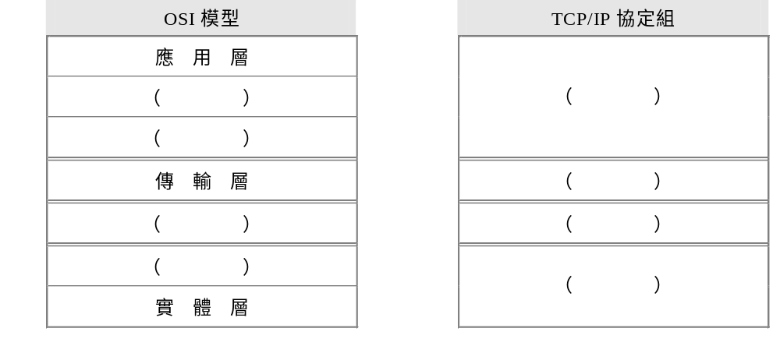
4
5
6
7
8
9
10
11
04. 請將下列的通訊協定與正確的敘述配對：
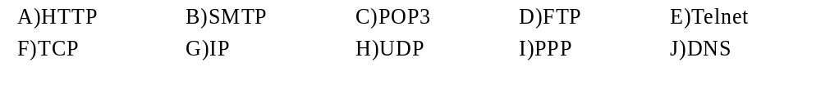
(1) 12 是一種透過文字指令存取遠端電腦的協定。
(2) 13 負責將封包送出，傳送端並不保障資料是否已送達接收端。
(3) 14 負責查詢網域名稱所對應的IP位址。
(4) 15 將傳輸層傳來的資料區段加上來源和目的地的IP位址等標頭資訊。

